ΤΕΙ ΑΘΗΝΑΣ
ΣΧΟΛΗ ΕΥΠ
ΝΟΣΗΛΕΥΤΙΚΗ Β’

ΘΕΜΑ: Ψυχοπροφυλακτική μέθοδος

των σπουδαστριών: Φακίτσα Φωτεινή
Σιδέρη Βιολέτα
Τσολακίδου Σαββατώ
Τσουκαλά Κωνσταντίνα
Νασογιαννάκη Βασιλική
Σακκά Ασημίνα

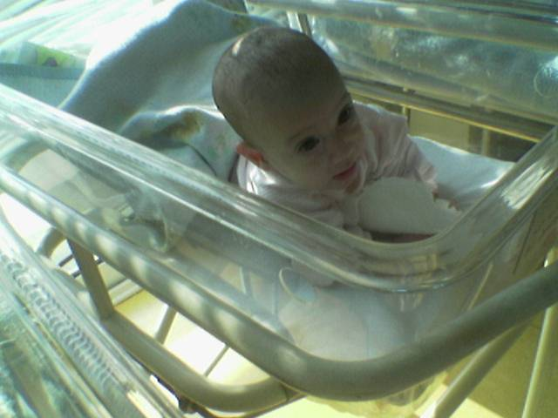

Δεκέμβριος
Αθήνα 2005
Βλάχου Ευγενία

Περιεχόμενα

Περιεχόμενα σελ. 2
Ιστορική αναδρομή σελ.3
Ψυχοπροφυλακτική μέθοδος τοκετού σελ. 5
Προετοιμασία ψυχοπροφυλακτικού τοκετού σελ. 6
Ασκήσεις νευρομυϊκής – χαλάρωσης σελ. 8
Αναπνευστικές ασκήσεις σελ. 12
Ασκήσεις ευλυγισίας σελ. 15
Μέθοδος αυτογενούς αναπνευστικής αγωγής (R.A.T.) σελ. 20
Επίλογος σελ. 23
Βιβλιογραφία σελ. 24

Ιστορική Αναδρομή

Η ιστορία της αναλγησίας δια ψυχολογικών μεθόδων είναι γνωστή από παραδείγματα θεϊκής παρεμβολής κατά την διάρκεια του τοκετού. Με την επέλευση δε του χριστιανισμού εξακολουθεί να θεωρείται απαραίτητη η προστασία της γέννησης από το θείον.
Οι γυναίκες της Αρχαίας Ελλάδας αφιέρωναν δώρα και έκαναν θυσίες στις θεότητες προκειμένου να έχουν λιγότερο επώδυνο και επικίνδυνο τοκετό.
Στη Χριστιανική θρησκεία και την Ορθοδοξία, η Παναγία και οι Άγιοι βοηθούν στην διεξαγωγή του τοκετού ενώ υπάρχουν ειδικές παρακλήσεις και προσευχές.
Από την παιδική της λοιπόν ηλικία, η γυναίκα επηρεάζεται από το περιβάλλον της με διαφορετικές διηγήσεις σχετικά με τον τοκετό. Ο πόνος κατά τον τοκετό είναι συνδεδεμένος στον φλοιό του εγκεφάλου με την συστολή της μήτρας. Η επίτοκος έχει σχεδόν διδαχθεί να συνδέει τις λέξεις:
συστολή της μήτρας = πόνος, τοκετός = συστολή της μήτρας = πόνος.
‘’Η ανικανότητα δημιουργίας εξαρτημένων συνδέσεων, ικανών να αποκλείσουν το οδυνηρό αντανακλαστικό, οφείλεται στην πλήρη άγνοια της επιτόκου. Η άγνοια επιτρέπει στα διάφορα ερεθίσματα να επιφέρουν δυσαρμονία στη λειτουργία του φλοιού και των υποφλοιωδών κέντρων, η οποία και επαυξάνει με την έναρξη του τοκετού’’.
Σκοπός της ψυχοπροφυλακτικής είναι να αναδιοργανώσει την ως άνω λειτουργία, ώστε με την κατάλληλη διδασκαλία να αφαιρούνται εγκατεστημένα επιβλαβή αντανακλαστικά και αντ’ αυτών να δημιουργούνται νέα ωφέλιμα, ικανά να συνδέουν την συστολή με θετική δραστηριότητα του φλοιού.
Την ιστορία της αναλγησίας του τοκετού με Ψυχολογικές μεθόδους, την διακρίνουμε σε δύο περιόδους:
α) της ύπνωσης και υποβολής (θεωρία του Pavlov) και
β) της ψυχοπροφυλακτικής μεθόδου.
Σύμφωνα με τον Pavlov, ο ύπνος σημαίνει αναστολή ενώ η ύπνωση είναι ενδιάμεση κατάσταση μεταξύ ύπνου και εγρήγορσης, είναι δηλαδή μερική αναστολή, μερικός ύπνος.
Η ύπνωση έλαβε χώρα κατά τον προηγούμενο αιώνα και τις αρχές του παρόντος ως μέσο μαιευτικής αναλγησίας, αλλά και χειρουργικής στα περισσότερα Ευρωπαϊκά κράτη. Όμως, παρουσίασε δυσχέρεια επέκτασης.
Η Ψυχοπροφυλακτική δε μέθοδος, στην Ελλάδα, εφαρμόστηκε για πρώτη φορά στο Μαιευτήριο ‘’Αλεξάνδρα’’ στην Α’ Μαιευτική και Γυναικολογική Κλινική την οποία διηύθυνε ο Νικόλαος Λούρος και από τη Χάρι Κλαδάκη η οποία ακολούθως την εφάρμοζε στην Ιδιωτική της Κλινική.
Η πρώτη περίοδος εφαρμογής της μεθόδου στην Ελλάδα τελειώνει με την Διδακτορική Διατριβή της Κλαδάκη από την κλινική Λούρου το έτος 1961 και της εισαγωγής του μαθήματος ‘’Ψυχοπροφυλακτική Μέθοδος’’ στους κλήρους των υποψηφίων Υφηγητών της Ιατρικής Σχολής του Πανεπιστημίου Αθηνών.
Ο Διονύσιος Κασκαρέλης συνέβαλε πολλαπλώς στην διάδοση της Μαιευτικής Ψυχοπροφυλακτικής, με την ίδρυση της Ελληνικής Μαιευτικής Ψυχοπροφυλακτικής Εταιρίας, την επιτυχή διοργάνωση σχετικού συνεδρίου το έτος 1982 και την δημοσίευση πολλών επιστημονικών εργασιών μετά στενών συνεργατών του, πολλές από τις οποίες εξακολουθούν να θεωρούνται πρωτότυπες.

Ψυχοπροφυλακτική μέθοδος τοκετού

Αν και τις περισσότερες φορές έχουμε ακούσει για τον ‘’ανώδυνο τοκετό’’, ο ακριβής όρος είναι ‘’ψυχοπροφυλακτική μέθοδος’’. Πρόκειται για μια διαδικασία που θα πρέπει να ξεκινά από την στιγμή που διαπιστώνεται η εγκυμοσύνη και σκοπό έχει να βοηθήσει την μέλλουσα μητέρα να αντιμετωπίσει την κατάσταση χωρίς προβλήματα και να έχει εύκολο τοκετό.
Η ψυχοπροφυλακτική μέθοδος έχει σκοπό να αποδείξει στην μέλλουσα μητέρα τα αίτια του πόνου κατά την διάρκεια του τοκετού και να υποδείξει τους διάφορους τρόπους καταπολέμησής του.
Στην πραγματικότητα όμως η κύρια πηγή πόνου κατά τον τοκετό είναι ο φόβος για το άγνωστο. Τα συναισθήματα του φόβου είναι πολύ πιθανό να προκαλέσουν έκκριση της αδρεναλίνης με συνέπεια αναστολή των συσπάσεων της μήτρας. Η φοβία για τον τοκετό και ο φόβος του άλγους δημιουργούν σε πολλές γυναίκες μια μυϊκή ένταση ‘’αφύσικη’’ που αντιτίθεται στην φυσιολογική μυϊκή χαλάρωση.
Με την κατάλληλη όμως εκπαίδευση από τον γιατρό ή την μαία, δηλαδή με την ψυχοπροφυλακτική εκπαίδευση, η επίτοκος διδάσκεται με ποιο τρόπο θα αντιμετωπίσει τους φόβους της κατά την διάρκεια όλων των φάσεων του τοκετού. Η στάση της γυναίκας κατά την ώρα του τοκετού σταματάει να είναι παθητική και γίνεται ενεργητική.

Προετοιμασία ψυχοπροφυλακτικού τοκετού

Η προετοιμασία του ψυχοπροφυλακτικού τοκετού αρχίζει από την αρχή της εγκυμοσύνης και είναι μια θεωρητική εκμάθηση της εξέλιξης της εγκυμοσύνης και του τοκετού.
Πρόκειται για μια πραγματική προσαρμογή στις ειδικές συνθήκες του τοκετού. Ειδικευμένοι γιατροί και μαίες διδάσκουν κατά ομάδες τις επιτόκους, ανάλογα με την εξέλιξη της εγκυμοσύνης. Σ΄ αυτές τις ασκήσεις, η γυναίκα πρέπει να ασκείται καθημερινά, ιδίως μετά τον 4^{ο}-5^{ο} μήνα της κύησης, ώστε η εκτέλεσή τους να γίνει, κατά το δυνατόν, απλή και φυσική.
Η διδασκαλία και εκπαίδευση της επιτόκου αρχίζει από την πρώτη επίσκεψη στον Μαιευτήρα, ο οποίος πρέπει να αναφερθεί λεπτομερώς στο κοινό αναμνηστικό (ομαλή ή ανώμαλη περίοδος, προηγηθέντα νοσήματα, προηγηθείσες εγκυμοσύνες ή τοκετοί κ.λ.π) αλλά και το ψυχολογικό αναμνηστικό όπως στάση της γυναίκας έναντι της εγκυμοσύνης και του τοκετού, διάφορες δυσμενείς επιδράσεις κατά την παιδική ηλικία, ψυχοτραυματικά γεγονότα, οικογενειακή και συζυγική ζωή, αντίδραση στις δυσκολίες της ζωής και τρόπος αντιμετώπισης κ.λ.π.

Τι περιλαμβάνουν τα μαθήματα ανώδυνου τοκετού

- Στοιχεία Ανατομίας και Φυσιολογίας του Γεννητικού συστήματος της γυναίκας.
- Γνωριμία της γυναίκας με το σώμα της. Η γυναίκα μαθαίνει τι ακριβώς της συμβαίνει κατά την διάρκεια της εγκυμοσύνης. Ποιες αλλαγές πραγματοποιούνται, πώς αναπτύσσεται το έμβρυο και πώς αντιδρά ο οργανισμός της. Μαθαίνει τι πρέπει να περιμένει και πώς να το αντιμετωπίζει.
- Γνωριμία και αποδοχή των νέων συναισθημάτων. Η μέλλουσα μητέρα εκφράζει τους φόβους και τις ανησυχίες της, διευκρινίζει τις προσδοκίες της και καλείται να ‘’ζωγραφίσει’’ τη ζωή της με το νέο μέλος της οικογένειας.
- Πρακτικές συμβουλές για την καλή πορεία της εγκυμοσύνης και τον τοκετό (συμβουλές διατροφής, άσκησης, χαλάρωσης, προετοιμασίας τοκετού, αναπνευστικές ασκήσεις).
- Διδασκαλία των διαφόρων φάσεων του τοκετού.
Κατά γενικό κανόνα και στην καθημερινή πρακτική η προετοιμασία γίνεται σταδιακά, σε 7-9 μαθήματα ή συναντήσεις, άλλοτε ομαδικά και άλλοτε ιδιαιτέρως. Σε κάθε συνάντηση διδάσκεται η εκτέλεση ορισμένων ασκήσεων τις οποίες κάθε γυναίκα πρέπει να επαναλαμβάνει καθημερινά στο σπίτι της, για λίγα λεπτά, και αν είναι δυνατόν, με την επίβλεψη του συζύγου, ώστε να είναι βέβαιη για την σωστή εκτέλεση των κινήσεων.
Η προετοιμασία για τον τοκετό με την μέθοδο της ψυχοπροφυλακτικής περιλαμβάνει ιδίως ασκήσεις νευρομυϊκής χαλάρωσης ως και αναπνευστικές ασκήσεις και γυμναστικές ασκήσεις ευλυγισίας. Επίσης, περιλαμβάνει την έντονη ψηλάφηση ή αναλγητική πίεση, και ασκήσεις οι οποίες υποβοηθούν τη γυναίκα, κατά το στάδιο της εξώθησης.

Τι κάνει τον τοκετό ανώδυνο;

- Η γνώση γιατί ‘’σβήνει’’ τον φόβο. Όταν ξέρουμε τι θα μας συμβεί, μπορούμε να το αντιμετωπίσουμε.
- Η σωστή στάση. Υπάρχουν στάσεις του σώματος (οκλαδόν, θέση ούρησης) όπου ευνοείται η παραγωγή ορμονών που μειώνουν τον πόνο (ενδορφίνες).
- Οι αναπνοές. Η σωστή οξυγόνωση του σώματος και του εμβρύου είναι ένα από τα βασικότερα ‘’κλειδιά’’ για τον τοκετό.
- Η παρουσία του συντρόφου. Ο σύντροφος της γυναίκας μοιράζεται τον πόνο της και αποτελεί γι’ αυτήν πηγή δύναμης.

Ασκήσεις νευρομυϊκής – χαλάρωσης

Οι ασκήσεις αυτές είναι οι σημαντικότερες και αποβλέπουν στο να μάθει η γυναίκα να ελέγχει τις μυϊκές συστολές του σώματος, ώστε να μάθει σιγά σιγά να χαλαρώνει με την θέληση της. Πολλές γυναίκες όταν αισθανθούν τις συστολές της μήτρας κατά το στάδιο της διαστολής αντιδρούν με σφίξιμο, δηλαδή με σύσπαση των μυών τους. Αυτό είναι ένα εξαρτημένο αντανακλαστικό το οποίο, όχι μόνο δεν βοηθά στην καλή εξέλιξη του τοκετού, αλλά έχει και κακό αποτέλεσμα, αφού αυξάνει την μυϊκή κόπωση. Αυτό έχει ως συνέπεια να αυξάνονται οι ανάγκες του οργανισμού σε οξυγόνο, ενώ λόγο της κόπωσης είναι δυνατόν να προκληθεί και άλγος το οποίο μπορεί να γίνεται όλο και πιο έντονο.
Η μυϊκή χαλάρωση έχει στόχο την κατάργηση του εξαρτημένου αντανακλαστικού ” φόβος – σύσπαση - πόνος ” και την αντικατάσταση του από το αντανακλαστικό χαλάρωσης, ώστε να αμβλύνεται ο πόνος και αν είναι δυνατόν να εξαλείφεται. Επίσης, οι ασκήσεις αυτές ενισχύουν την εγκεφαλική δραστηριότητα του φλοιού και την ικανότητα συγκέντρωσης, η οποία στρέφεται στους μυς και στην χαλάρωση και όχι στο άλγος.
Ιδιαίτερη σημασία έχει ότι, κατά την εκτέλεση κάθε άσκησης, πρέπει να συσπώνται και ύστερα να χαλαρώνουν μόνο τα μέρη του σώματος που αφορά η κάθε κίνηση.
Κατά την νευρομυϊκή χαλάρωση η γυναίκα είναι ξαπλωμένη ανάσκελα στο πάτωμα με ένα μαξιλάρι κάτω από το κεφάλι και ένα άλλο κάτω από τα γόνατα, με τις γάμπες χαλαρές και τα χέρια κατά μήκος του σώματος.

Α) Χαλάρωση εκούσια και τέλεια όλων των μυών των άνω και κάτω άκρων:

Αυτή η χαλάρωση ελέγχεται νοερά. Ο σύζυγος καλείται να εξακριβώσει αν τα άκρα είναι χαλαρά. Για να συμβαίνει αυτό πρέπει τα άκρα να πέφτουν βαριά στο κρεβάτι μόλις πάψει να τα συγκρατεί. Η κνήμη πρέπει να ανασηκώνεται σε ύψος 30 cm από το έδαφος και στη συνέχεια να αφήνεται. Η άσκηση διαρκεί ένα λεπτό.

Β) Χαλάρωση των ποδιών:

Η γυναίκα τεντώνει ελαφρά τα χέρια και προκαλεί συστολή των μυών μέχρι τους ώμους. Κατόπιν χαλαρώνει τους μυς των κάτω άκρων και ο σύζυγος καλείται να ελέγξει την χαλάρωση των ποδιών, όπως και προηγουμένως. Η χαλάρωση πρέπει να διατηρείται για 10-15 περίπου δευτερόλεπτα, ενώ η άσκηση επαναλαμβάνεται για 3-4 φορές τουλάχιστον. (Εικ. 1)
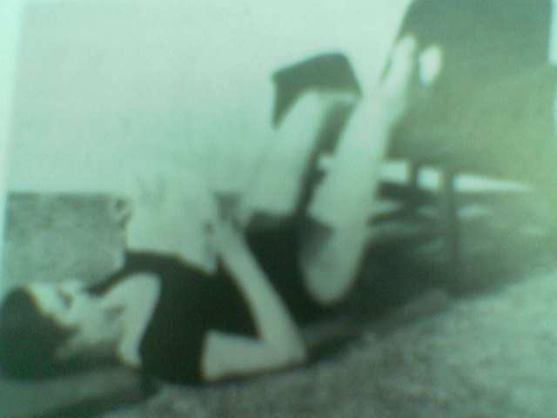
Εικ. 1: Θέση ύπτια. Τα κάτω άκρα βρίσκονται σε γωνία 60 μοιρών με τον κορμό.

Γ) Χαλάρωση των χεριών

Η κίνηση αυτή είναι αντίθετη από την προηγούμενη. Η γυναίκα τεντώνει τα πόδια και συγκεντρώνεται στην χαλάρωση των μυών των άνω άκρων που πρέπει να ελεγχθούν από τον σύζυγο. Διατηρείται σε αυτή τη στάση για 10 με 15 δευτερόλεπτα και επαναλαμβάνεται 3-4 φορές. (Εικ. 2)
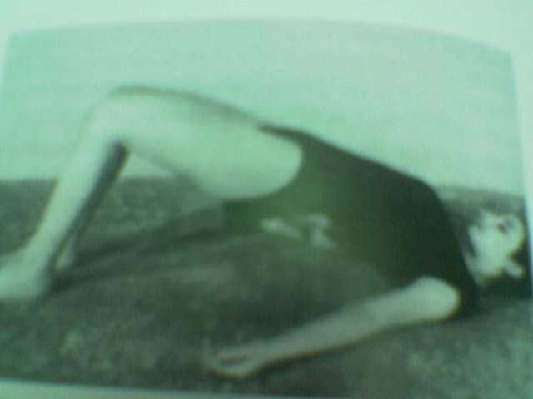
Εικ.2 :Ξεκινώντας από την θέση της γέφυρας με την λεκάνη ανυψωμέ-
νη και τις γάμπες κεκαμμένες, κινεί ρυθμικά τον κορμό δεξιά αριστερά.

Δ) Συμμετρική χαλάρωση

Η γυναίκα συστέλλει τους μύς του δεξιού χεριού και ποδιού. Συγχρόνως προσπαθεί να χαλαρώσει τέλεια το αριστερό πόδι και χέρι, τα οποία ελέγχονται από τον σύζυγο. Στη συνέχεια, η άσκηση αλλάζει. Γίνεται συστολή της αριστερής πλευράς, χεριού και ποδιού, και χαλάρωση της δεξιάς. Αυτή η εναλλασσόμενη χαλάρωση διαρκεί 10-15 δευτερόλεπτα και επαναλαμβάνεται 3-4 φορές από την κάθε πλευρά. (Εικ. 3)
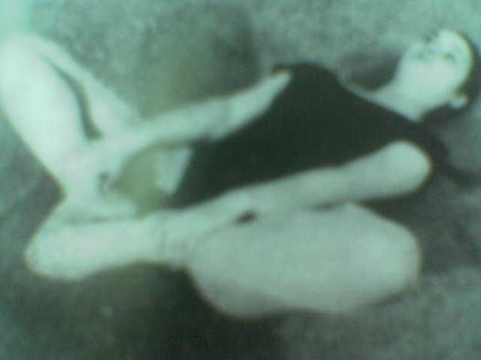
Εικ. 3 :Σε ύπτια θέση λυγίζει τα πόδια με τα γόνατα ανοιχτά και τα πέλματα να ακουμπούν μεταξύ τους. Με τη βοήθεια των χεριών που πιάνουν τους αστραγάλους, τραβά τα πόδια προς την κατεύθυνση του περινέου και τα επαναφέρει ρυθμικά στη θέση χαλάρωσης. Μ’ αυτήν την κίνηση συσπώνται ρυθμικά οι μύς της λεκάνης, του περινέου και οι γλουτιαίοι.

Ε) Ασύμμετρη χαλάρωση

Η γυναίκα συστέλλει τους μύς του δεξιού χεριού και του αριστερού ποδιού, ενώ συγχρόνως χαλαρώνει το αριστερό χέρι και το δεξιό πόδι. Η άσκηση ελέγχεται από τον σύζυγο. Στην συνέχεια γίνεται η αντίθετη κίνηση. Τεντώνεται το αριστερό χέρι και το δεξιό πόδι και χαλαρώνει το δεξιό χέρι και το αριστερό πόδι. Η χαλάρωση διαρκεί 10-15 δευτερόλεπτα από κάθε πλευρά και επαναλαμβάνεται 3-4 φορές. (Εικ. 4)
Οι ασκήσεις αυτές απαιτούν μεγάλη προσοχή και επιμέλεια. Αν τις πρώτες φορές αδυνατεί μια γυναίκα να πραγματοποιήσει αυτή την χαλάρωση, μπορεί να κάνει συστολή των μυών όλου του σώματος και να παρακολουθήσει με την σκέψη της την προσπάθεια που καταβάλλει, ώστε να συνειδητοποιήσει, και στη συνέχεια να χαλαρώσει. Πρέπει να μάθει να συγκεντρώνει την προσοχή και την σκέψη της στη συγκεκριμένη άσκηση. Η νευρομυϊκή χαλάρωση είναι ένα γεγονός πολύ δύσκολο να πραγματοποιηθεί και απαιτείται μακρόχρονη εξάσκηση. Ενώ στην αρχή απαιτείται πολύς και σημαντικός χρόνος στο τέλος αρκούν μόνο λίγα δευτερόλεπτα για την χαλάρωση όλου του σώματος της γυναίκας.
Τέλος, η γυναίκα έχοντας αποκτήσει πλήρη έλεγχο των μυών της κατά τη στιγμή του τοκετού, γνωρίζει να χρησιμοποιεί τους κοιλιακούς μύς και συγχρόνως να χαλαρώνει τους μύς του περινέου.

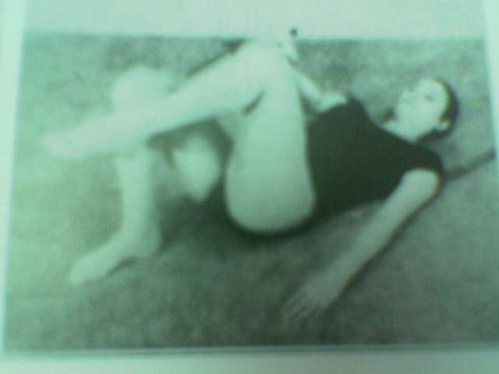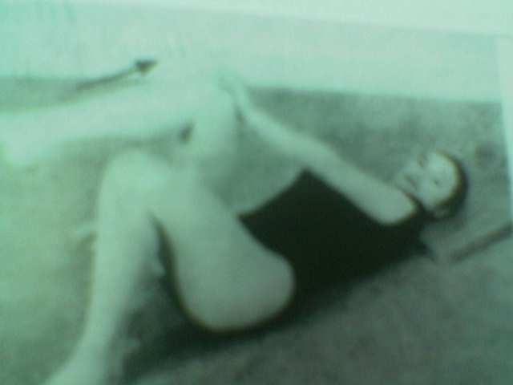
Εικ 4: Σε ύπτια θέση με λυγισμένες κνήμες λυγίζει με δύναμη τον δεξιό μηρό βάζοντας αντίσταση με το αριστερό χέρι τεντωμένο, ενώ τα αντίθετα μέλη παραμένουν χαλαρά.

Αναπνευστικές ασκήσεις

Αυτές οι ασκήσεις της ψυχοπροφυλακτικής μεθόδου διδάσκουν την έγκυο πώς να κατευθύνει την αναπνοή της, ανάλογα με την εξέλιξη του τοκετού. Επίσης διδάσκεται να χρησιμοποιεί σωστά το διάφραγμα, που είναι ο βασικός μύς της αναπνοής.
Είναι εύκολο να κατανοηθεί η σπουδαιότητα της καλής λειτουργίας της αναπνοής, ιδίως κατά την ώρα του τοκετού, δεδομένου ότι:

α) με την εισπνοή προσκομίζεται αρκετή ποσότητα οξυγόνου στους ιστούς και τους μύς, ιδιαιτέρως δε στη μήτρα. Έτσι, αποφεύγεται η μυϊκή κόπωση, της μήτρας, η οποία κάνει τον τοκετό επώδυνο. Εφοδιάζεται με οξυγόνο ο εγκέφαλος, ώστε να λειτουργεί επαρκώς και να κατευθύνει τους μύς σε συστολή ή χαλάρωση και με την φυσιολογική αιμάτωση του πλακούντα το νεογνό διατηρεί σταθερή την οξυγόνωση η οποία είναι απαραίτητη.
β) με την εκπνοή αποβάλλεται το διοξείδιο του άνθρακα, το οποίο σε μεγάλη ποσότητα είναι βλαβερό για τους ιστούς και της μητέρας και του εμβρύου.

Υπάρχουν τρεις αναπνευστικοί ρυθμοί που θα χρησιμοποιηθούν κατά τη διάρκεια της διαστολής και πραγματοποιούνται μόνο κατά τη διάρκεια της συστολής της μήτρας ως και ιδιαίτερο είδος αναπνοής για το στάδιο της εξώθησης.

Αργή και βαθιά αναπνοή

Η γυναίκα κατά την αρχή του τοκετού και το διάστημα μεταξύ των συστολών, παίρνει μια βαθιά αναπνοή, εκπνέει κανονικά από το στόμα, και αμέσως μετά κάνει μια επιπλέον εκπνοή με το στόμα σχεδόν κλειστό σαν να φυσάει ένα κερί.
Μ’ αυτόν τον τρόπο, το μεγαλύτερο μέρος του διοξειδίου του άνθρακα αποβάλλεται από τους πνεύμονες και εμπλουτίζεται με οξυγόνο το αίμα το οποίο κυκλοφορεί στον οργανισμό της μητέρας αλλά και του εμβρύου.

Επιπόλαιη αναπνοή

Η αναπνοή αυτή πραγματοποιείται κατά την περίοδο της διαστολής και κατά την διάρκεια των συστολών ης μήτρας, αμέσως μόλις αρχίσουν. Είναι γνωστό ότι ο πυθμένας της μήτρας πιέζει το διάφραγμα από τον έκτο μήνα της εγκυμοσύνης μέχρι τον τοκετό. Έτσι η έγκυος παίρνοντας μια βαθιά αναπνοή κατεβάζει το διάφραγμα και θα προκληθεί κάποια πίεση στη μήτρα, αν το διάφραγμα κατεβεί την στιγμή που η μήτρα συστέλλεται. Η πίεση αυτή επιφέρει ενίοτε άλγος. Γι ‘ αυτό το λόγο και η αναπνοή πρέπει να είναι ανάλαφρη έτσι ώστε να μην κινητοποιείται η κάτω περιοχή του θώρακα. Η έγκυος παίρνει λοιπόν μικρές και συχνές εισπνοές (ταχεία επιπόλαιη αναπνοή), κινητοποιώντας την άνω περιοχή του θώρακα. Μόλις συμπληρωθεί η συστολή, σταματά την επιπόλαιη αναπνοή και παίρνει μια βαθιά εισπνοή και εκπνοή.

Μεταβατική αναπνοή με φύσημα

Το είδος της αναπνοής αυτής πραγματοποιείται κατά την στιγμή που η διαστολή έχει σχεδόν ολοκληρωθεί και πλησιάζει η φάση της εξώθησης. Οι συστολές είναι πιθανώς πιο έντονες και η γυναίκα αρχίζει να νιώθει την ανάγκη της αφόδευσης, την οποία όμως πρέπει να συγκρατήσει, ώστε να ολοκληρωθεί η διαστολή. Η γυναίκα παίρνει, τη μια μετά την άλλη, τρεις με τέσσερις γρήγορες εισπνοές που ακολουθούνται από εκπνοές. Αυτό επαναλαμβάνεται αρκετές φορές.

Η αναπνοή στο στάδιο της εξώθησης

Έχοντας η έγκυος μια καλή γνώση της αναπνευστικής τεχνικής επιτρέπει, εκτός των άλλων και την χρήση του διαφράγματος ως σημείου πίεσης και στηρίγματος του πυθμένα της μήτρας, κάνοντας έτσι την εξώθηση πιο αποτελεσματική.
Η γυναίκα εισπνέει από την μύτη και εκπνέει από το στόμα, ώστε οι πνεύμονες να γεμίζουν αέρα. Επίσης πρέπει να κρατά την αναπνοή της για αρκετά δευτερόλεπτα. Η εξώθηση, το σπρώξιμο, γίνεται όταν οι πνεύμονες είναι σε εισπνοή και το ακινητοποιημένο διάφραγμα έχει κατέλθει στο χαμηλότερο σημείο του. Μόλις η εξώθηση συμπληρωθεί, η γυναίκα εκπνέει βαθιά και ξαναπαίρνει μια με δυο φορές βαθιά εισπνοή – εκπνοή, ώστε να χαλαρώσουν όλοι οι μυς.
Οι ασκήσεις αναπνοής γίνονται συνήθως, ενώ η γυναίκα είναι ξαπλωμένη ανάσκελα στο δεξιό ή στο αριστερό πλευρό. Οι διάφοροι ρυθμοί αναπνοής πρέπει να συνδυάζονται με την νευρομυϊκή χαλάρωση σ’ όλες της ανωτέρω στάσεις. Πραγματοποιείται χαλάρωση όλων των μυών με την αργή και βαθιά αναπνοή, έπειτα με την επιπόλαιη αναπνοή και ακολούθως με τους άλλους συνδυασμούς. Η άσκηση αυτή, συνδυασμού και εναλλαγής ασκήσεων χαλάρωσης και αναπνοής, διαρκεί περίπου δεκαπέντε λεπτά.

Ασκήσεις ευλυγισίας

Οι ασκήσεις ευλυγισίας μετριάζουν τους οσφυϊκούς πόνους της εγκυμοσύνης και βελτιώνουν τον τόνο των μυών του περινέου. Στόχος των ασκήσεων αυτών είναι, όχι μόνο να εξασκήσουν τους μυς και τις αρθρώσεις που θα κινητοποιηθούν κατά την διάρκεια του τοκετού, αλλά να διορθώσουν προληπτικά τις ελαττωματικές στάσεις που θα μπορούσαν να δημιουργήσουν ακόμα και κύφωση κατά την διάρκεια της εγκυμοσύνης.
Κάποιες από τις ασκήσεις ευλυγισίας είναι:

- Το σταυροπόδι: Η έγκυος γυναίκα κάθεται σταυροπόδι και ακουμπά ελαφρά τις παλάμες της πάνω στα γόνατα (Εικ. 5, Εικ. 6)
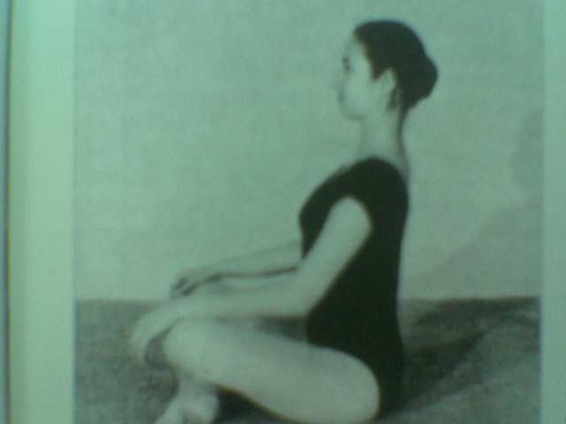
Εικ.5: Καθισμένη στο δάπεδο με γάμπες λυγισμένες και σταυρωμένες ακουμπά τα μπράτσα επάνω στα γόνατα χαλαρά, και συσπά τους γλουτιαίους μύς και τους μύς του περινέου, εκτείνοντας την ράχη. Από την θέση αυτή επιστρέφει στην αρχική θέση χαλάρωσης. Η ίδια άσκηση μπορεί να γίνει και ακουμπώντας τη λεκάνη σε ένα καρεκλάκι.

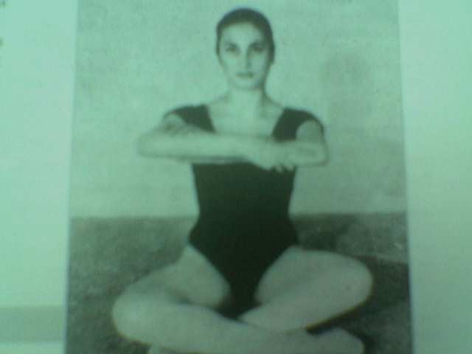
Εικ.6: Καθισμένη με τις γάμπες λυγισμένες και σταυρωμένες, τα χέρια (δάχτυλα) πιάνουν τα αντιβράχια, ενώ οι βραχίονες βρίσκονται στο ύψος των ώμων, ασκώντας πίεση προς τα κάτω.
- Ο βάτραχος: Η έγκυος ξαπλώνει στο πάτωμα με ένα μαξιλάρι κάτω από το κεφάλι και τα χέρια, κατά μήκος του σώματος και τους μηρούς ανοιχτούς. Στη συνέχεια, ενώνει τις πατούσες φέρνοντας τα πόδια προς το σώμα και ακουμπά τα χέρια πάνω στους μηρούς. Μένει σε αυτή τη στάση για λίγα δευτερόλεπτα.
- Λύγισμα των ποδιών: Η έγκυος ξαπλώνει στο πάτωμα με ένα μαξιλάρι κάτω από το κεφάλι, με τα χέρια κατά μήκος του σώματος, τα γόνατα λυγισμένα και τις πατούσες να ακουμπούν καλά στο πάτωμα. Σηκώνει το δεξί πόδι τεντωμένο και λυγίζει το γόνατο προς το στήθος. Κατεβάζει πάλι το πόδι στο πάτωμα. Επαναλαμβάνει την ίδια άσκηση με το αριστερό πόδι.
- Το άνοιγμα των ποδιών: Η έγκυος ξαπλώνει με ένα μαξιλάρι κάτω από το κεφάλι, με τα χέρια κατά μήκος του σώματος, τις γάμπες λυγισμένες και τις πατούσες να ακουμπούν στο πάτωμα. Σηκώνει το δεξί πόδι τεντωμένο και το απομακρύνει προς το πλάϊ. Επαναφέρει κατόπιν το πόδι στο σημείο που ήταν πριν και το αφήνει να ακουμπήσει στην αρχική του θέση. Επαναλαμβάνεται η ίδια άσκηση και με το αριστερό πόδι. Σ’ αυτή τη άσκηση απαιτείται προσοχή, ώστε να μη σηκώνει ποτέ η γυναίκα και τα δυο πόδια συγχρόνως, διότι τούτο είναι όχι μόνο κουραστικό, αλλά ενίοτε και επικίνδυνο.
- Τραμπάλα: Η έγκυος ξαπλώνει με ένα μαξιλάρι κάτω από το κεφάλι, τα πόδια λυγισμένα και τις πατούσες να ακουμπούν στο πάτωμα. Εφαρμόζει την πλάτη της στο πάτωμα εισπνέοντας, μέχρι να ακουμπήσει στο χαλί ολόκληρη η σπονδυλική της στήλη, ο ένας δίσκος μετά τον άλλο. Στη συνέχεια επιστρέφει με εκπνοή στην αρχική της θέση και επαναλαμβάνει την άσκηση.

Ψηλάφηση, αναλγητική πίεση

Κατά τη διάρκεια των συστολών της μήτρας, το δέρμα και οι μύες της κοιλιάς διατείνονται σημαντικά και η γυναίκα αισθάνεται σφίξιμο ενώ συγχρόνως οι μύες γίνονται βραχύτεροι. Ο ρόλος της ψηλάφησης είναι να συμβάλλει στη μείωση αυτού του σφιξίματος.

Ψηλάφηση της κοιλιάς

Κατά τη διάρκεια της εγκυμοσύνης, αυτή η άσκηση μπορεί να γίνει και σε καθιστή στάση. Τη στιγμή του τοκετού, η ψηλάφηση γίνεται κατά τη διάρκεια των συστολών, συγχρόνως με την επιπόλαιη αναπνοή. Η γυναίκα ξαπλώνει στο πάτωμα με ένα μαξιλάρι κάτω από το κεφάλι και ένα άλλο κάτω από τα γόνατα. Ακουμπά τα δάχτυλα στην περιοχή της ήβης, ψηλαφά την κοιλιά από κάτω προς τα πάνω, απομακρύνοντας μεταξύ τους τα χέρια, καθώς τα ανεβάζει προς τους γοφούς (ανερχόμενη ψηλάφηση). Ακολούθως, αρχίζει η ίδια ψηλάφηση ξεκινώντας από τους γοφούς προς την περιοχή της ήβης (κατερχόμενη ψηλάφηση).

Ψηλάφηση και οσφυϊκή πίεση

Οι συστολές της μήτρας μερικές φορές συνοδεύονται από οσφυϊκούς πόνους οι οποίοι είναι δυνατόν να ανακουφιστούν με ψηλάφηση και αναλγητική πίεση.
Κατά τη διάρκεια του τοκετού και ιδιαίτερα κατά τη διάρκεια της συστολής, η οσφυϊκή ψηλάφηση και η οσφυϊκή πίεση μπορεί να γίνεται και με το ένα χέρι, αν η γυναίκα είναι ξαπλωμένη σε ύπτια θέση χαλάρωσης. Η ίδια ψηλάφηση μπορεί να γίνεται και κατά τη διάρκεια της εγκυμοσύνης, αφού οι οσφυϊκοί πόνοι είναι συχνοί στις έγκυες, ιδίως μετά τον τέταρτο ή τον πέμπτο μήνα.
Η ψηλάφηση και η πίεση μπορούν να γίνουν ως εξής:

- Η γυναίκα στέκεται όρθια και πιέζει δυνατά με τις γροθιές της πάνω στο ευαίσθητο σημείο.
- Η γυναίκα στέκεται όρθια και οι αντίχειρές της ακουμπούν στα οστά της λεκάνης. Σπρώχνει με δύναμη τα δάχτυλα πάνω στο ευαίσθητο σημείο κάνοντας μικρές περιστροφικές κινήσεις.

Ασκήσεις που προετοιμάζουν την εξώθηση

Η εξώθηση είναι πιο ενεργητική εργασία από ότι η διαστολή. Αυτό σημαίνει ότι κατά την διάρκεια των συστολών της μήτρας προστίθεται η συνειδητή προσπάθεια της γυναίκας. Μια απροετοίμαστη γυναίκα είναι δυνατόν να δυσχεραίνει το έργο της εξώθησης αντί να το ενισχύει. Η ενίσχυση της εξώθησης επιτυγχάνεται με την διατήρηση του διαφράγματος σε θέση βαθιάς αναπνοής, με την συστολή των κοιλιακών μυών και την χαλάρωση των μυών του περινέου. Οι ασκήσεις προετοιμασίας εξώθησης πρέπει να επαναλαμβάνονται τρεις με τέσσερις φορές, κάτω από την επίβλεψη ειδικώς εκπαιδευμένης μαίας. Διδάσκεται η γυναίκα να συνειδητοποιήσει τους ανώτερους μυς της κοιλίας και εκείνους του περινέου και να συνειδητοποιήσει την κίνηση της εξώθησης με την κοιλιά προτεταμένη σε συνδυασμό με την αναπνοή που αντιστοιχεί στην φάση αυτή. Τα πόδια σε αυτήν την περίπτωση χρησιμοποιούνται ως σημεία έλξης.

Άσκηση εξώθησης

Η γυναίκα μισοξαπλώνει με τους ώμους να στηρίζονται σε ένα μαξιλάρι, με τα πόδια λυγισμένα και τις πατούσες να ακουμπάνε καλά στο πάτωμα. Ακουμπά τα χέρια κάτω από τα γόνατα στην οπίσθια επιφάνεια των μηρών, με τους αγκώνες μακριά από το σώμα, τις ωμοπλάτες ανοιχτές, με το κεφάλι προς το στέρνο και την κοιλία προτεταμένη. Εισπνέει από την μύτη και εκπνέει από το στόμα. Κατόπιν εισπνέει πάλι και κρατά τον αέρα, ενώ συγχρόνως σφίγγει την κοιλιά φέρνοντας τους μηρούς προς το κοιλιακό τοίχωμα. Η στάση αυτή διαρκεί περίπου δέκα δευτερόλεπτα. Στη συνέχεια, χαλαρώνει τα μπράτσα, ξαπλώνει μαλακά πίσω και αναπαύεται με αργές και βαθιές αναπνοές (Εικ. 7)
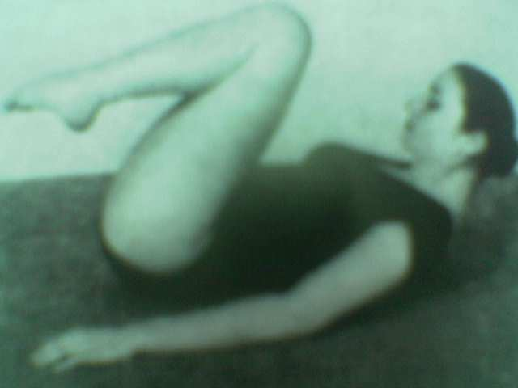
Εικ. 7: Σε ύπτια θέση λυγίζει δυνατά τους μηρούς προς την κοιλιά και την κοιλιά προς το στήθος στηριζόμενη σε τεντωμένα χέρια.

Παραλλαγή αποτελεί η ίδια κίνηση συνδυασμένη με καινούργια αναπνοή, άσκηση η οποία προετοιμάζει για εξωθήσεις μεγαλύτερης διάρκειας. Η διαφορά είναι ότι κατά την διάρκεια της εξώθησης, χωρίς να αλλάξει η στάση της, η γυναίκα ρίχνει πίσω το κεφάλι εκπνέοντας από το στόμα. Εισπνέει ξανά και κρατάει τον αέρα. Μετά σπρώχνει ξαναφέρνοντας το κεφάλι προς το στέρνο και σφίγγοντας τους μύς της κοιλιάς. Η προσπάθεια παρατείνεται για είκοσι με τριάντα δευτερόλεπτα. Τέλος ξαπλώνει πίσω μαλακά με τα μπράτσα κατά μήκος του σώματος, εκπνέοντας αργά και βαθιά.
Οι ασκήσεις εξώθησης πρέπει να γίνονται με την παρουσία μαίας και, κατά τη διάρκεια της προετοιμασίας, να μην γίνονται δυνατές προσπάθειες. Πολύ σημαντική κατά την προετοιμασία είναι και η συμβολή του συζύγου, ο οποίος μπορεί να ελέγχει την στάση της λεκάνης και την χαλάρωση.

Μέθοδος αυτογενούς αναπνευστικής αγωγής (R.A.T.)

Μια άλλη μέθοδος για την ψυχοπροφυλακτική προετοιμασία της εγκύου είναι η Αυτογενής Αναπνευστική Αγωγή (Respiratory Autogenic Training). Με αυτή τη μέθοδο η έγκυος φτάνει σε πλήρη χαλάρωση. Η R.A.T. αναπτύχθηκε στις αρχές της δεκαετίας του 60’ στην Ιταλία, από τον καθηγητή Umberto Poscicelli. Αρχικά αναπτύχθηκε ως μέθοδος θεραπείας των ψυχοσωματικών ασθενειών και βασίζεται στις εμπειρίες από την πρακτική της ύπνωσης και του αυτογενούς Training του Schultz, από την αντανακλασιολογία, από την ψυχοθεραπεία της ομάδας και από τους νόμους της ψυχοδυναμικής
Η μέθοδος αυτή αντιμετωπίζει τον πόνο μέσω της ηρεμίας και της πλήρους ισορροπίας που φτάνει η γυναίκα με τις φυσικές της ικανότητες, όπως η αναπνοή και η χαλάρωση. Όταν η γυναίκα βρίσκεται σε κατάσταση ισορροπίας, το σώμα αποσπά τους μηχανισμούς αντίστασης και άμυνας που ωθούν σε καταστάσεις στρες και κόπωσης. Έτσι δεν μπορεί να επιβληθεί το άγχος και η ένταση, με αποτέλεσμα να υποφέρεται ο πόνος και να μπορεί η γυναίκα να επιβάλλεται. Πρέπει να μάθει να συγκεντρώνει την προσοχή της στο σώμα της, τεντώνοντας τους μύς σταδιακά, περισσότερο της γεννητικής περιοχής και να μπορεί να αισθάνεται την κατάσταση ηρεμίας που προκαλείται στον οργανισμό.
Το αντίθετο αποτέλεσμα, δηλαδή η αποτυχία, γίνεται όταν η γυναίκα μένει παθητική μπροστά στο συναίσθημα που νιώθει έντονα. Δηλαδή η προσοχή της δεν είναι στην αναπνοή και την χαλάρωση, αλλά υπερισχύει το σώμα, χάνοντας την εμπιστοσύνη της για να επιβληθεί στο στρες και έτσι ο πόνος αυξάνεται ανάλογα. Η εκπαίδευση στην αναπνοή είναι μέσο που χρησιμεύει όχι μόνο στο να αντιμετωπίσει η γυναίκα τον πόνο, αλλά και τα αισθήματα, τις φαντασιώσεις και τις προσδοκίες που συνδέονται με την μητρότητα.
Με τη μέθοδο αυτή η γυναίκα μπορεί να εδραιώσει μια σχέση με το περιβάλλον, τους μαιευτήρες, καθώς επίσης να παίρνει μέρος σε συζητήσεις, εκφράζοντας εμπειρίες, φόβους και συναισθήματα με άλλες μητέρες. Επίσης δίδεται μεγάλη σημασία στην κίνηση, αναζητώντας νέες θέσεις που βοηθούν την μητέρα να εξοικονομήσει ενέργεια για να επιβληθεί στο πόνο.
Έτσι γεννιέται η μέθοδος του ενεργού τοκετού που βοηθά την μητέρα να ζήσει σαν πρωταγωνίστρια την γέννηση του μωρού της.

Η εκμάθηση της μεθόδου R.A.T. επιτρέπει στην έγκυο να φτάσει στην κατάσταση της αυτογενούς αλλαγής εντός σχετικά μικρού χρονικού διαστήματος. Τα τμήματα προετοιμασίας μπορούν να τελειώσουν μέσα σε οχτώ με εννιά (8-9) εβδομάδες και μπορούν να προσαρμοστούν σε οποιαδήποτε στιγμή της εγκυμοσύνης και απαίτηση του περιβάλλοντος. Συγκεκριμένα περιλαμβάνει επτά (7) ασκήσεις οι οποίες πραγματοποιούνται στις επτά πρώτες συναντήσεις. Αφού τις μάθουν οι έγκυες, θα πρέπει να τις τελειοποιήσουν στις εβδομάδες που προηγούνται του τοκετού. Οι ασκήσεις αυτές είναι οι ακόλουθες:

- Άσκηση ενεργητικής χαλάρωσης: Αποβλέπει στη χαλάρωση του μυϊκού τόνου και στην ελαστικότητα του σώματος με την αυτογενή χαλάρωση,
- Άσκηση της φαντασίας για νοητική παράσταση του σώματος ως ολότητας: Αποβλέπει στην νοητική απόσπαση της γυναίκας από το σώμα της (διαχωρισμός), καθώς και στην δημιουργία αίσθησης της εσωτερικότητας του σώματος.
- Άσκηση της φαντασίας για νοητική παράσταση του σώματος κατά τμήματα: Η γυναίκα καλείται να αυτοσυγκεντρωθεί στα διάφορα μέρη του σώματος της και κατόπιν να αισθανθεί την εσωτερικότητα τους (κυρίως τα πόδια, τα χέρια και την κοιλιά). Τέλος, καλείται να φανταστεί ότι εξομοιώνεται με το έμβρυο το οποίο βρίσκεται εντός της μήτρας της.
- Άσκηση της αυτογενούς μεταλλαγής: Με την άσκηση αυτή η γυναίκα φαντάζεται ότι το σώμα της είναι ένας χώρος γεμάτος, και αποτυπώνει την αίσθηση αυτή στη μνήμη της. Και οι τέσσερις αυτές ασκήσεις αποβλέπουν στην χαλάρωση και την διόρθωση ψυχοσωματικών μηχανισμών που προκαλούν πόνο κατά τον τοκετό.
- Άσκηση αυτογενούς αναπνοής (και αναπνευστικής ιδιοδεκτικότητας): Στοχεύει στην εκμάθηση και την εφαρμογή της αυτογενούς αναπνοής η οποία χρησιμοποιείται ως μέσο συναισθηματικής έντασης.
- Άσκηση των απαντήσεων και της συνήθειας: Δίνονται στην γυναίκα μια σειρά από ερεθίσματα τα οποία αυξάνονται ενώ κλιμακώνεται η εκπαίδευση της.
- Άσκηση της εξαρτημένης σήμανσης και της συνήθειας στην συστολή της μήτρας: μεταξύ των ηχητικών ερεθισμάτων της προηγούμενης άσκησης παρεμβάλλονται ερεθίσματα εξαρτώμενα δίκην σημάνσεως (“ η μήτρα συστέλλεται ”), με σκοπό την παρουσία πραγματικών μυϊκών συστολών. Επίσης, βοηθούμε την γυναίκα ανάμεσα στις συχνές συστολές να κάνει θετικές φαντασιώσεις, και αυτό βοηθάει στην αποφυγή καταθλιπτικών αντιδράσεων.

Η μέθοδος της αυτογενούς αγωγής όμως έχει και κάποια περιοριστικά μέτρα όπως:
  - Δεν μπορεί να εφαρμοστεί σε όλες τις εγκύους.
  - Τα τμήματα πρέπει να έχουν περιορισμένο αριθμό συμμετοχής.
  - Απαιτείται μακροχρόνια εξάσκηση για την προετοιμασία.
  - Η ανταπόκριση των διάφορων κλασικών ασκήσεων του Schultz δεν είναι η ίδια από όλες τις εγκύους, γιατί διαφέρουν στην ευαισθησία και στην ψυχολογική τους σύνθεση.
  - Τέλος, στερείται ορισμένης καθοδήγησης η οποί προσαρμόζει την χαλάρωση στις διάφορες φάσεις και συνθήκες του τοκετού.
Πολλές γυναίκες που έχουν γεννήσει με αυτή τη μέθοδο περιγράφουν, ότι αυτό που αισθάνθηκαν εκείνη τη στιγμή ήταν πλήρης χαλάρωση. Οι συσπάσεις ερχόντουσαν σαν κύμα, στο οποίο δεν αντιστέκονταν αλλά το ακολουθούσαν. Αφέθηκαν να παρασυρθούν, τεντώνοντας τους μύς και έτσι ευνοήθηκε η προοδευτική διαστολή της μήτρας. Αυτό που προστατεύει και συντηρεί την πλήρη χαλάρωση, είναι η αυτογενής αναπνοή που γίνεται αργή και βαθιά. Όταν εξασκείται η συγκέντρωση στην αναπνοή, γίνεται αυθόρμητα από ένστικτο και καταφέρνει να αντιδράσει και στις πιο κρίσιμες στιγμές των ωδίνων.

Βιβλιογραφία

- group-practice.gr/ anodinos toketos
- www.gothess.gr
- eone.gr Κάντε τον τοκετό ανώδυνο
- www.gynecology.gr/toketos
- oneira.gr/egymosini.main
- www.gynecology.gr/toketos
- Γυναικολογία και Μαιευτική, Β’ Έκδοση, Δημητρίου Ε. Λώλη, Τόμος Β’, Επιστημονικές Εκδόσεις Παρισιανού Α.Ε

